**TRƯỜNG ĐẠI HỌC ĐIỆN LỰC**

**KHOA CÔNG NGHỆ THÔNG TIN**



**BÁO CÁO ĐỒ ÁN TỐT NGHIỆP**

**ĐỀ TÀI:** **XÂY DỰNG & PHÁT TRIỂN CÔNG CỤ TÁCH NỘI DUNG TỪ PPTX SANG H5P**

|  |  |
| --- | --- |
| **Sinh viên thực hiện** | **: TRẦN TUẤN ANH**  **MSV:19810310026** |
| **Giảng viên hướng dẫn** | **: LÊ HOÀN** | |
| **Ngành** | **: CÔNG NGHỆ THÔNG TIN** | |
| **Chuyên ngành** | **: CÔNG NGHỆ PHẦN MỀM** | |
| **Lớp** | **: D14CNPM1** | |

***Hà Nội, 13 tháng 11, năm 2024***

**1. Mô tả tóm tắt các chức năng của đề tài**

- XÂY DỰNG & PHÁT TRIỂN CÔNG CỤ TÁCH NỘI DUNG TỪ PPTX SANG H5P:

+ Tách nội dung từ PowerPoint chuyển đổi nội dung sang H5P

**2. Nội dung thực hiện**

- Chương 1: Giới thiệu dự án phần mềm

- Chương 2: Phân tích hệ thống

- Chương 3: Thiết kế giao diện

**3. Kết quả đạt được**

**-** Hoàn thành đề cương chuyên đề học phần môn: “KHÓA LUẬN TỐT NGHIỆP”.

- Xây dựng được phần mềm hoàn chỉnh với đầy đủ các chức năng, đơn giản và

phù hợp với những doanh nghiệp vừa và nhỏ.

Hà Nội, ngày 13 tháng 1 năm 2024

Giảng viên hướng dẫn Sinh viên thực hiện

Trần Tuấn Anh

**PHIẾU CHẤM ĐIỂM**

**Sinh viên thực hiện:**

|  |  |  |  |
| --- | --- | --- | --- |
| **Họ và tên** | **Nội dung thực hiện** | **Điểm** | **Chữ ký** |
| Trần Tuấn Anh  19810310026 | Khảo sát + Phân tích + code + làm báo cáo |  |  |

**Giảng Viên Chấm:**

|  |  |  |
| --- | --- | --- |
| **Họ và tên** | **Chữ ký** | **Ghi chú** |
| Giảng viên 1: |  |  |
| Giảng viên 2: |  |  |

***Ý kiến nhận xét của GVHD***:

**MỤC LỤC**

LỜI CẢM ƠN 9

LỜI MỞ ĐẦU 10

CHƯƠNG 1: KHẢO SÁT HIỆN TRẠNG VÀ THU THẬP YÊU CẦU 11

1.1. HIỆN TRẠNG CHUNG 11

1.1.1. HIỆN TRẠNG CÁC DOANH NGHIỆP 11

1.2. HOẠT ĐỘNG NGHIỆP VỤ 12

1.2.1 Hoạt động của phòng Quản lý quan hệ khách hàng 12

1.2.2. Hoạt động của phòng nhân sự. 13

1.2.3. Phòng quản lý khóa học 14

1.3. YÊU CẦU PHẦN MỀM 15

1.3.1 YÊU CẦU CHỨC NĂNG 15

1.4 YÊU CẦU PHI CHỨC NĂNG 15

1.4.1 Yêu cầu bảo mật 15

1.4.2 Yêu cầu sao lưu 16

1.4.3 Yêu cầu về tính năng sử dụng 16

1.4.4 Yêu cầu rằng buộc thiết kế 16

1.4.5 Yêu cầu về phần cứng 17

1.4.6 Yêu cầu khác 17

CHƯƠNG 2: PHÂN TÍCH HỆ THỐNG 18

2. XÁC ĐỊNH CÁC ACTOR VÀ USE CASE TỔNG QUÁT 18

2.1. Xác định tác nhân 18

2.2. Biểu đồ use case tổng quát 18

2.3. Mô tả tác nhân 19

2.3.1. Ban quản lý 19

2.3.2. Nhân viên 19

2.3.3. Khách hàng 19

2.4. PHÂN TÍCH THIẾT KẾ TỪNG CHỨC NĂNG CỦA HỆ THỐNG 20

2.4.1. Chức năng đăng nhập 20

2.4.1.1. Biểu đồ use case chức năng đăng nhập 20

2.4.1.2 Biểu đồ hoạt động chức năng đăng nhập 21

2.4.1.3 Biểu đồ trình tự chức năng đăng nhập 22

2.4.2 Chức năng quản lý thông tin liên hệ 23

2.4.2.1 Biểu đồ use case chức năng quản lý thông tin liên hệ 23

2.4.2.2. Biểu đồ hoạt động chức năng quản lý thông tin liên hệ 25

2.4.2.3 Biểu đồ trình tự chức chức năng thêm sửa tin liên hệ 26

2.4.2.4. Biểu đồ trình tự cho chức năng xóa thông tin liên hệ 27

2.4.3. Chức năng báo cáo thống kê 29

2.4.3.1 Biểu đồ use case chức năng báo cáo thống kê 29

2.4.3.2 Biểu đồ hoạt động chức năng Báo cáo khách hàng truy cập trang web 31

2.4.3.3. Biểu đồ hoạt động chức năng Báo cáo lượt xem trang 32

2.4.3.4. Biểu đồ trình tự chức chức năng Báo cáo khách hàng truy cập trang web 33

2.4.3.5 Biểu đồ trình tự chức năng Báo cáo lượt xem trang 34

2.4.4. Đặc tả yêu cầu của chức năng quản lý nhân viên 35

2.4.4.1. Use case chức năng quản lý nhân viên 35

2.4.4.2. Biểu đồ hoạt động của chức năng quản lý nhân viên 37

2.4.4.3. Biểu đồ tuần tự của chức năng quản lý nhân viên 38

2.4.5. Chức năng quản lý cơ hội kinh doanh 41

2.4.5.1. Use case chức năng quản lý Cơ hội 41

2.4.5.2. Biểu đồ hoạt động của chức năng quản lý Cơ hội 42

2.4.5.3. Biểu đồ tuần tự của chức năng quản lý Cơ hội 44

2.5. Giải pháp hỗ trợ học tập 46

2.5.1. Tổng quan về h5p (html 5 package) 46

2.5.1.1. Khái niệm về html 5 package 46

2.5.1.2. Ưu điểm h5p 47

2.5.2. Powerpoint 47

2.5.2.1. Khái niệm 47

2.5.2.2. Công dụng 47

2.5.2.3. Tính năng nổi bật 48

2.5.2.4 Nhược điểm của Powerpoint 48

2.5.3 Ứng dụng của Powerpoint 49

2.5.3.1. Sáng tác truyện tranh 49

2.5.3.2. Viết tự truyện 49

2.5.3.4. Vẽ đồ họa vector 50

2.5.3.5. Thiết kế tờ rơi 50

2.5.3.6. Làm cây phả hệ 50

2.6. Xây dựng hệ thống 51

2.6.1Biểu đồ hệ thống. 51

2.6.2Biểu đồ hoạt động 51

2.7. Thiết kế cơ sở dữ liệu 52

2.7.1 Cơ sở dữ liệu hệ thống 52

CHƯƠNG 3: THIẾT KẾ GIAO DIỆN 55

3.1. Giao diện bot chat với khách hàng 55

3.2. Giao diện đăng nhập 56

3.3. Giao diện quản lý lượt truy cập webapp của người dùng 56

3.4. Giao diện quản lý lượt xem các page thuộc webapp 57

3.5. Giao diện quản lý người dung 57

3.6. Giao diện quản lý cơ hội kinh doanh 58

3.7. Giao diện tạo cơ hội kinh doanh 58

KẾT LUẬN 59

DANH MỤC THAM KHẢO 60

**DANH MỤC CÁC HÌNH ẢNH**

Hình 1 Biểu đồ use case tổng quan 17

Hình 2 Biểu đồ use case đăng nhập 19

Hình 3 Biểu đồ hoạt động chức năng đăng nhập 20

Hình 4 Biểu đồ trình tự chức năng đăng nhập 21

Hình 5 Biểu đồ use case quản lý thông tin liên hệ 22

Hình 6Biểu đồ hoạt động chức năng quản lý thông tin liên hệ 24

Hình 7Biểu đồ hoạt động chức năng quản lý thông tin liên hệ 24

Hình 8 Biểu đồ trình tự chức năng quản lý thông tin liên hệ 25

Hình 9 Biểu đồ trình tự chức năng xóa thông tin liên hệ 26

Hình 10 Biểu đồ trình tự chức năng xóa thông tin liên hệ 27

Hình 11 Biểu đồ use case biểu diễn chức báo cáo thống kê 28

Hình 12 Biểu đồ hoạt động chức năng Báo cáo khách hàng truy cập trang web 30

Hình 13 Biểu đồ hoạt động chức năng Báo cáo lượt xem trang 31

Hình 14 Biểu đồ trình tự Báo cáo khách hàng truy cập trang web 32

Hình 15 Biểu đồ trình tự chức năng Báo cáo lượt xem trang 33

Hình 16 Chức năng báo cáo thống kê 34

Hình 17Biểu đồ hoạt chức năng quản lý nhân viên 36

Hình 18Biểu đồ hoạt chức năng quản lý nhân viên 36

Hình 19 Biểu đồ trình tự quản lý nhân viên với chức năng tìm kiếm 37

Hình 20 Biểu đồ trình tự quản lý nhân viên với chức năng thêm, sửa thông tin 38

Hình 21 Usecase chức năng quản lý cơ hội 40

Hình 22 Biểu đồ hoạt chức năng quản lý Cơ hội 42

Hình 23 Biểu đồ hoạt chức năng quản lý Cơ hội 42

Hình 24 Biểu đồ trình tự quản lý Cơ hội với chức năng tìm kiếm 43

Hình 25 Biểu đồ trình tự quản lý Cơ hội với chức năng thêm, sửa thông tin 44

Hình 26 Tổng quan H5p 45

Hình 27 Biểu đồ usecase tổng quát 50

Hình 28 Biểu đồ hoạt động hệ thống 50

Hình 29 Biểu đồ lớp tổng quát của hệ thống 53

Hình 30 Giao diện bot chat với khách hàng 54

Hình 31Giao diện đăng nhập 55

Hình 32 Giao diện quản lý lượt truy cập webapp của người dùng 55

Hình 33 Giao diện quản lý lượt xem các page thuộc webapp 56

Hình 34 Giao diện quản lý người dung 56

Hình 35 Giao diện quản lý cơ hội kinh doanh 57

Hình 36 Giao diện tạo cơ hội kinh doanh 57

# LỜI CẢM ƠN

Đầu tiên, chúng em xin gửi lời cảm ơn chân thành đến tập thể quý Thầy Cô Trường Đại học Điện Lực và quý Thầy Cô khoa Công nghệ thông tin đã giúp cho em có những kiến thức cơ bản làm nên tảng để thực hiện đề tài này.

Đặc biệt, em xin gửi lời cảm ơn và lòng biết ơn sâu sắc nhất tới cô Lê Hoàn (Giảng viên lý thuyết môn Phân tích thiết kế hướng đối tượng). Cô đã trực tiếp hướng dẫn tận tình, sửa chữa và đóng góp nhiều ý kiến quý báu giúp em hoàn thành tốt báo cáo môn học của mình.

Trong thời gian một học kỳ để thực hiện đề tài, em đã vận dụng những kiến thức nền tảng đã tích lũy đồng thời kết hợp với việc học hỏi và nghiên cứu những kiến thức mới. Từ đó, em vận dụng tối đa những gì đã thu thập được để hoàn thành một báo cáo đồ án tốt nhất. Tuy nhiên, trong qúa trình thực hiện, em không tránh khỏi được những thiếu sót. Chính vì vậy, em rất mong nhận được những sự góp ý từ phía các Thầy Cô nhằm hoàn thiện những kiến thức mà em đã học tập và là hành trang để em thực hiện tiếp các đề tài khác trong tương lai.

Em xin chân thành cảm ơn các quý Thầy Cô!

Sinh viên thực hiện

Trần Tuấn Anh

## LỜI MỞ ĐẦU

Trong môi trường kinh doanh ngày nay, quản lý quan hệ khách hàng đóng vai trò quan trọng trong việc tạo dựng sự tương tác tốt với khách hàng và đảm bảo sự phát triển bền vững của doanh nghiệp. Đồng thời, việc quản lý học tập cũng đóng vai trò quan trọng để nâng cao hiệu suất và thành công trong việc học tập.

Đề tài này tập trung vào xây dựng một webapp quản lý quan hệ khách hàng và quản lý học tập, và đề xuất giải pháp tăng hiệu quả học tập. Webapp này sẽ đóng vai trò như một công cụ toàn diện, giúp tổ chức quản lý thông tin khách hàng một cách hiệu quả, tương tác với khách hàng một cách thông minh và cung cấp môi trường học tập trực tuyến tối ưu.

Xây dựng webapp quản lý quan hệ khách hàng sẽ giúp tổ chức theo dõi thông tin khách hàng, lịch sử tương tác và tùy chỉnh dịch vụ phù hợp với từng khách hàng. Đồng thời, việc tích hợp quản lý học tập vào webapp này sẽ tạo điều kiện thuận lợi cho việc tổ chức, quản lý và tăng cường hiệu quả quá trình học tập.

Để tăng hiệu quả học tập, chúng ta sẽ đề xuất sử dụng giải pháp tăng hiệu quả như trí tuệ nhân tạo để tùy chỉnh nội dung học tập cho từng cá nhân, áp dụng phân tích dữ liệu để đánh giá tiến độ học tập và đề xuất cải tiến, cũng như sử dụng công nghệ học máy để tạo ra các khóa học tương tác và thú vị hơn.

Hy vọng rằng đề tài này sẽ mang lại những kiến thức và giải pháp hữu ích cho việc xây dựng và quản lý hệ thống quản lý quan hệ khách hàng và quản lý học tập, từ đó nâng cao hiệu quả học tập và đem lại lợi ích cho khách hàng và người học.

Sinh viên

Trần Tuấn Anh

# CHƯƠNG 1: KHẢO SÁT HIỆN TRẠNG VÀ THU THẬP YÊU CẦU

# ****1.1. HIỆN TRẠNG CHUNG****

# ****1.1.1. HIỆN TRẠNG CÁC DOANH NGHIỆP****

Khi các doanh nghiệp chưa sử dụng các phần mềm CRM kết hợp eLearning. Dưới đây là một số lí do phổ biến:

+Quản lý thông tin khách hàng không hiệu quả: Khi doanh nghiệp không sử dụng phần mềm CRM, việc quản lý thông tin khách hàng trở nên khó khăn. Thông tin khách hàng được lưu trữ và quản lý một cách tách biệt trong các bảng tính, hồ sơ giấy tờ hoặc các hệ thống không liên kết. Điều này dẫn đến việc mất dữ liệu, thông tin không chính xác và khó khăn trong việc theo dõi và tương tác với khách hàng.

+Thiếu tương tác và hỗ trợ khách hàng: Doanh nghiệp không sử dụng eLearning có thể thiếu các công cụ tương tác và hỗ trợ khách hàng trực tuyến. Điều này làm giảm khả năng cung cấp hướng dẫn, tư vấn và giải đáp thắc mắc của khách hàng một cách tức thì. Thiếu tương tác và hỗ trợ chuyên nghiệp có thể dẫn đến sự không hài lòng của khách hàng và mất cơ hội tiếp cận và duy trì mối quan hệ với họ.

+Đào tạo và phát triển nhân viên không hiệu quả: Khi không sử dụng eLearning kết hợp với phần mềm CRM, doanh nghiệp có thể gặp khó khăn trong việc đào tạo và phát triển nhân viên. Quy trình đào tạo trở nên tốn kém, không linh hoạt và không tiện lợi. Nhân viên có thể thiếu kiến thức và kỹ năng cần thiết để sử dụng phần mềm CRM một cách hiệu quả và tận dụng các cơ hội kinh doanh. Điều này có thể ảnh hưởng đến hiệu suất làm việc và sự chuyên nghiệp của nhân viên.

Thiếu phân tích và đánh giá hiệu quả: Một phần mềm CRM kết hợp eLearning cung cấp khả năng phân tích và đánh giá hiệu quả của các hoạt động kinh doanh và quá trình đào tạo. Khi không sử dụng phần mềm CRM, doanh nghiệp thiếu thông tin và dữ liệu để đánh giá và cải thiện hoạt động kinh doanh và đào tạo. Thiếu phân tích và đánh giá hiệu quả có thể làm giảm khả năng tối ưu hóa và cải thiện quy trình làm việc.

Tóm lại, việc không sử dụng phần mềm CRM kết hợp eLearning có thể dẫn đến quản lý thông tin khách hàng không hiệu quả, thiếu tương tác và hỗ trợ khách hàng, đào tạo nhân viên không hiệu quả và thiếu phân tích và đánh giá hiệu quả. Điều này có thể ảnh hưởng đến hiệu suất và năng suất của doanh nghiệp, cũng như sự hài lòng của khách hàng.

# 1.2. HOẠT ĐỘNG NGHIỆP VỤ

# 1.2.1 Hoạt động của phòng Quản lý quan hệ khách hàng

Phòng quản lý quan hệ khách hàng (CRM) đóng vai trò quan trọng trong việc xây dựng và duy trì mối quan hệ tốt với khách hàng. Dưới đây là phân tích tóm tắt về các nghiệp vụ cơ bản của phòng quản lý quan hệ khách hàng:

* Quản lý thông tin khách hàng: CRM đảm nhận vai trò quan trọng trong việc thu thập, lưu trữ và quản lý thông tin khách hàng. Các nghiệp vụ cơ bản bao gồm nhập liệu thông tin khách hàng, bao gồm tên, địa chỉ, thông tin liên lạc, lịch sử mua hàng, sở thích và yêu cầu khác. Quản lý thông tin khách hàng giúp doanh nghiệp hiểu rõ hơn về khách hàng và tạo điều kiện thuận lợi cho việc tương tác và giao tiếp hiệu quả.
* Tư vấn và hỗ trợ khách hàng: CRM cung cấp nền tảng cho các quy trình tư vấn và hỗ trợ khách hàng. Điều này bao gồm việc ghi lại yêu cầu và phản hồi của khách hàng, xử lý và giải quyết các vấn đề khách hàng, và cung cấp hỗ trợ thông qua các kênh tương tác như điện thoại, email, chat trực tuyến hoặc các hệ thống tự động. Tư vấn và hỗ trợ khách hàng đóng vai trò quan trọng trong việc xây dựng lòng tin và tạo sự hài lòng của khách hàng.
* Quản lý mối quan hệ khách hàng: CRM giúp quản lý mối quan hệ khách hàng bằng cách ghi nhận và theo dõi tương tác với khách hàng. Nó cho phép xác định các mối quan hệ hiện tại và tiềm năng, quản lý lịch trình gọi điện thoại, cuộc họp hoặc gửi email để duy trì liên lạc với khách hàng. Điều này giúp đảm bảo rằng mọi tương tác với khách hàng đều được ghi nhận và xử lý một cách hiệu quả.
* Quản lý quy trình bán hàng: CRM hỗ trợ quy trình bán hàng bằng cách ghi nhận các tương tác và tiến trình bán hàng với khách hàng. Nó cho phép theo dõi từng bước trong quy trình bán hàng, từ việc liên hệ ban đầu, đề xuất giải pháp,…
* Phân tích và báo cáo: CRM cung cấp các công cụ phân tích và báo cáo để đánh giá hiệu quả của các hoạt động quản lý quan hệ khách hàng. Nó cho phép doanh nghiệp theo dõi các chỉ số hiệu suất quan trọng như doanh số bán hàng, tỷ lệ chuyển đổi khách hàng, thời gian phản hồi, và đánh giá sự hài lòng của khách hàng. Các báo cáo này cung cấp thông tin cần thiết để đưa ra quyết định chiến lược và cải thiện quy trình làm việc.
* Quản lý chiến dịch tiếp thị: CRM hỗ trợ quản lý chiến dịch tiếp thị bằng cách theo dõi và quản lý các hoạt động tiếp thị, từ việc tiếp cận khách hàng tiềm năng, xây dựng chiến lược tiếp thị, đến việc triển khai và đánh giá kết quả của các chiến dịch. Điều này giúp doanh nghiệp tối ưu hóa chiến dịch tiếp thị, tăng cường khả năng tương tác với khách hàng và nâng cao hiệu quả tiếp thị.
* Tạo quyền truy cập và an ninh: CRM cho phép quản lý quyền truy cập và an ninh đối với thông tin khách hàng. Điều này đảm bảo rằng chỉ những người được ủy quyền mới có thể truy cập vào thông tin khách hàng và bảo vệ dữ liệu khách hàng khỏi việc rò rỉ hoặc lạm dụng.

Tổng quan, các nghiệp vụ cơ bản của phòng quản lý quan hệ khách hàng bao gồm quản lý thông tin khách hàng, tư vấn và hỗ trợ khách hàng, quản lý mối quan hệ khách hàng, quản lý quy trình bán hàng, phân tích và báo cáo, quản lý chiến dịch tiếp thị và quản lý quyền truy cập và an ninh. Tất cả những hoạt động này đóng vai trò quan trọng trong việc xây dựng và duy trì mối quan hệ tốt với khách hàng và đóng góp vào sự phát triển và thành công của doanh nghiệp.

# 1.2.2. Hoạt động của phòng nhân sự.

Trong việc triển khai và quản lý hệ thống CRM kết hợp Elearning, phòng nhân sự có các hoạt động quan trọng như sau:

* Tuyển dụng và đào tạo: Phòng nhân sự có trách nhiệm tuyển dụng nhân viên có kỹ năng và năng lực phù hợp để làm việc với hệ thống CRM kết hợp Elearning. Đồng thời, họ cũng phải đảm bảo rằng nhân viên được đào tạo đầy đủ về cách sử dụng phần mềm CRM và các công cụ Elearning. Điều này bao gồm xác định nhu cầu đào tạo, thiết kế và triển khai chương trình đào tạo, và theo dõi tiến trình đào tạo của nhân viên.
* Quản lý thông tin nhân viên: Phòng nhân sự phải quản lý thông tin cá nhân, kỹ năng và kinh nghiệm của nhân viên liên quan đến việc sử dụng hệ thống CRM kết hợp Elearning. Điều này bao gồm việc cập nhật và theo dõi thông tin cá nhân, kỹ năng, chứng chỉ và các khóa học đã hoàn thành. Quản lý thông tin nhân viên giúp phòng nhân sự có cái nhìn tổng quan về tài năng và khả năng của nhân viên và sắp xếp nguồn lực nhân sự một cách hiệu quả.
* Hỗ trợ và tư vấn: Phòng nhân sự đóng vai trò hỗ trợ và tư vấn nhân viên về việc sử dụng hệ thống CRM kết hợp Elearning. Họ cung cấp hướng dẫn về việc sử dụng phần mềm, giải đáp thắc mắc, cung cấp hỗ trợ kỹ thuật và tư vấn về việc áp dụng công nghệ vào công việc hàng ngày. Đồng thời, phòng nhân sự cũng phản hồi ý kiến và ghi nhận đóng góp từ nhân viên để cải thiện quá trình sử dụng hệ thống CRM kết hợp Elearning.
* Đánh giá và đo lường hiệu quả: Phòng nhân sự thực hiện việc đánh giá hiệu quả của hệ thống CRM kết hợp Elearning. Điều này bao gồm việc thu thập dữ liệu, phân tích số liệu và đo lường kết quả đào tạo và sử dụng hệ thống.

# 1.2.3. Phòng quản lý khóa học

Phòng quản lý khóa học offline đóng vai trò quan trọng trong việc tổ chức, triển khai và quản lý các khóa học trực tiếp tại địa điểm vật lý. Dưới đây là một số hoạt động quan trọng mà phòng quản lý khóa học offline thực hiện:

* Lập kế hoạch khóa học: Phòng quản lý khóa học offline đảm nhận vai trò lập kế hoạch chi tiết cho từng khóa học. Điều này bao gồm xác định mục tiêu, nội dung, chương trình học, thời gian, địa điểm và nguồn lực cần thiết. Phòng quản lý khóa học offline cần tạo ra lịch trình chi tiết và xác định các yêu cầu kỹ thuật, nhân sự, vật liệu và thiết bị để đảm bảo khóa học diễn ra thuận lợi.
* Tuyển chọn giảng viên: Phòng quản lý khóa học offline phải tìm kiếm, tuyển chọn và thuê giảng viên phù hợp cho các khóa học. Họ cần đánh giá kỹ năng, kiến thức và kinh nghiệm của giảng viên để đảm bảo chất lượng giảng dạy. Phòng quản lý khóa học offline cần thiết kế quy trình tuyển chọn giảng viên, tiến hành phỏng vấn và đánh giá để chọn ra những người phù hợp nhất.
* Đăng ký và quản lý học viên: Phòng quản lý khóa học offline tiếp nhận và quản lý đăng ký của học viên. Điều này bao gồm xây dựng hệ thống đăng ký, ghi danh, thu tiền học phí và cung cấp thông tin cho học viên về khóa học, thời gian và địa điểm. Phòng quản lý khóa học offline cần theo dõi số lượng và thông tin cá nhân của học viên, đảm bảo rằng các thông tin đăng ký đầy đủ và chính xác.
* Tổ chức và điều phối khóa học: Phòng quản lý khóa học offline chịu trách nhiệm tổ chức và điều phối các hoạt động trong suốt quá trình diễn ra khóa học. Điều này bao gồm chuẩn bị phòng học, vật liệu học tập, thiết bị giảng dạy và quản lý thời gian
* Quản lý tài liệu và tài nguyên: Phòng quản lý khóa học offline phải quản lý và duy trì tài liệu học tập cần thiết cho khóa học. Điều này bao gồm việc chuẩn bị tài liệu giảng dạy, bài giảng, bài tập và các tài liệu tham khảo khác. Họ cũng cần quản lý các tài nguyên vật chất như sách giáo trình, thiết bị và phòng học để đảm bảo tài liệu và tài nguyên phục vụ đầy đủ cho quá trình giảng dạy.
* Giám sát và đánh giá: Phòng quản lý khóa học offline cần thực hiện việc giám sát và đánh giá quá trình diễn ra khóa học. Họ theo dõi sự tham gia và tiến độ học tập của học viên, đảm bảo rằng khóa học được thực hiện theo kế hoạch và chất lượng. Họ cũng thu thập phản hồi từ học viên và giảng viên để cải thiện quy trình giảng dạy và tổ chức khóa học trong tương lai.
* Hỗ trợ và giải quyết vấn đề: Phòng quản lý khóa học offline phải hỗ trợ và giải quyết các vấn đề liên quan đến khóa học. Họ cung cấp hỗ trợ cho giảng viên và học viên trong việc sử dụng tài liệu, thiết bị và công cụ học tập. Đồng thời, phòng quản lý khóa học offline cũng giải quyết các vấn đề phát sinh trong quá trình diễn ra khóa học, như thiếu tài liệu, sự cố thiết bị hoặc các vấn đề liên quan đến quy trình đăng ký và quản lý học viên.

Tóm lại, phòng quản lý khóa học offline có các hoạt động quan trọng như lập kế hoạch khóa học, tuyển chọn giảng viên, đăng ký và quản lý học viên, tổ chức và điều phối khóa học, quản lý tài liệu và tài nguyên, giám sát và đánh giá, hỗ trợ và giải quyết vấn đề. Các hoạt động này giúp đảm bảo rằng khóa học offline được tổ chức một cách hiệu quả và đạt được mục tiêu đào tạo của tổ chức.

# 1.3. YÊU CẦU PHẦN MỀM

# 1.3.1 YÊU CẦU CHỨC NĂNG

Từ thực tế như vậy mà em đã thực hiện đề tài này với mục tiêu xây dựng một hệ thống phần mềm giúp tự động hóa tối đa các giai đoạn và các nghiệp vụ quản lý.

Đề tài “XÂY DỰNG WEBAPP QUẢN LÝ QUAN HỆ KHÁCH HÀNG & QUẢN LÝ HỌC TẬP SỬ DỤNG THÊM GIẢI PHÁP TĂNG TÍNH HIỆU QUẢ HỌC TẬP” nhằm đạt được các yêu càu chức năng cụ thể hơn như sau:

+ Quản lý đăng nhập

+ Quản lý nhân viên

+ Tích hợp email và tự động hóa

+ Quản lý liên hệ  
+ Quản lý cơ hội kinh doanh

+ Báo cáo thống kê

# 1.4 YÊU CẦU PHI CHỨC NĂNG

## 1.4.1 Yêu cầu bảo mật

Bảo mật chính là yếu tố được quan tâm hàng đầu khi thời đại công nghệ ngày càng phát triển, mọi hệ thống phải có bảo mật vững chắc để phòng tránh những thiệt hại mà kẻ gian có thể gây ra.

## 1.4.2 Yêu cầu sao lưu

Việc sao lưu dữ liệu rất quan trọng bởi nhiều dữ liệu rất quan trọng như thông tin cảu các sản phẩm, đơn hàng, báo cáo, thống kê và hơn cả là thông tin nhân viên, khách hàng.

## 1.4.3 Yêu cầu về tính năng sử dụng

- Sử dụng được đầy đủ các chức năng của phần mềm.

- Cập nhật thời gian thực.

- Hệ thống thân thiện, dễ sử dụng, dễ thao tác.

- Cung cấp đầy đủ thông tin.

## 1.4.4 Yêu cầu rằng buộc thiết kế

Mục đích của báo cáo này là cung cấp thông tin về cấu hình hệ thống đã được triển khai và sử dụng trong dự án hiện tại.

-Hệ điều hành Ubuntu 20.4: Hệ điều hành Ubuntu 20.4 được chọn làm nền tảng cho server của chúng tôi do tính ổn định và khả năng hỗ trợ lâu dài của nó. Ubuntu 20.4 cung cấp môi trường phát triển ổn định và bảo mật cho ứng dụng của chúng tôi.

-Cơ sở dữ liệu PostgreSQL: PostgreSQL là hệ quản trị cơ sở dữ liệu mạnh mẽ và mã nguồn mở, được sử dụng để lưu trữ và quản lý dữ liệu của ứng dụng. PostgreSQL được chọn do tính đáng tin cậy và khả năng mở rộng của nó.

-Ngôn ngữ lập trình Python 3.7: Python là ngôn ngữ lập trình chính được sử dụng trong việc phát triển ứng dụng của chúng tôi. Python được chọn do cú pháp đơn giản và khả năng tích hợp tốt với nhiều thư viện và framework.

Web Server Nginx: Nginx được sử dụng làm web server chính để phục vụ các trang web và ứng dụng của chúng tôi. Nginx có hiệu suất cao và hỗ trợ nhiều tính năng bảo mật.

-Công cụ quản lý source code Git: Git được sử dụng để quản lý mã nguồn của dự án. Chúng tôi sử dụng Git để theo dõi và kiểm soát phiên bản của mã nguồn, cho phép đội phát triển làm việc cùng nhau một cách hiệu quả.

-Cấu hình mạng NAT: Chúng tôi đã cấu hình mạng NAT để cho phép server kết nối với internet thông qua một địa chỉ IP công cộng. Điều này đảm bảo rằng ứng dụng của chúng tôi có thể truy cập từ xa và phục vụ người dùng trên internet.

Trên cơ sở các thành phần và cấu hình hệ thống này, chúng tôi đã triển khai và duy trì một môi trường hoạt động ổn định cho ứng dụng của mình.

## 1.4.5 Yêu cầu về phần cứng

- Hệ điều hành : Windows 7, 8, 10.

- Bộ xử lý CPU 2,3 GHz.

- Ram : 4gb trở lên.

- Ổ cứng : 150GB.

## 1.4.6 Yêu cầu khác

- Phần mềm có hướng dẫn sử dụng, giao diện gọn gàng, thân thiện, dễ sử dụng.

# CHƯƠNG 2: PHÂN TÍCH HỆ THỐNG

# 2. XÁC ĐỊNH CÁC ACTOR VÀ USE CASE TỔNG QUÁT

# 2.1. Xác định tác nhân

**-** Tác nhân: Ban quản lý

- Tác nhân: Khách hàng

- Tác nhân: Nhân viên công ty

## 2.2. Biểu đồ use case tổng quát

Hình 1 Biểu đồ use case tổng quan

## 2.3. Mô tả tác nhân

## 2.3.1. Ban quản lý

Ban quản lý có nhiệm vụ quản lý các bộ phim trong rạp, tức là có thể thêm một bộ phim, xóa một bộ phim hay sử dụng thông tin phim của rạp. Luôn luôn cập nhật những bộ phim ăn khách nhất với đầy đủ thông tin về bộ phim đó. Là người quản lý các công việc liên quan tới vé như: việc tạo vé, bán vé và cập nhật thông tin vé bán, và cũng là người tạo ra lịch chiếu cho các bộ phim của rạp đồng thời cũng chịu trách nhiệm liên quan đến phòng chiếu, trang thiết bị kỹ thuật được sử dụng trong phòng chiếu, thông tin phòng chiếu.

Ban quản lý là tác nhân quan trọng nhất của hệ thống có thể nhập thông tin nhân viên, xóa thông tin nhân viên, sửa thông tin nhân viên. Quản lý có trách nhiệm thống kê thu chi, vé, hóa đơn hàng nhập, nguyên liệu tồn sau đó in ra báo cáo.

## 2.3.2. Nhân viên

Nhân viên làm theo ca hoặc nhân viên làm theo fulltime vào mỗi giờ đầu khi bắt đầu nhận ca, nhân viên quét mã vân tay trên hệ thống để điểm danh ca làm của mình.

Nhân viên nhập thông tin tên phim mà khách hàng lựa chọn tai rạp. Sau khi nhập hết thông tin khách hàng cùng bộ phim mà khách hàng chọn lựa thì nhân viên làm thủ tục in vé xem phim, tích điểm cho khách hàng và sao lưu thông tin vào hệ thống.

## 2.3.3. Khách hàng

Sau khi chọn lựa được phim và lịch chiếu, khách hàng sẽ kê khai thông tin cá nhân để gửi về hệ thống, hệ thống sẽ lưu lại thông tin đó vào thẻ thành viên để tích điểm cho khách hàng đến xem phim vào những lần khác.

## 2.4. PHÂN TÍCH THIẾT KẾ TỪNG CHỨC NĂNG CỦA HỆ THỐNG

## 2.4.1. Chức năng đăng nhập

## 2.4.1.1. Biểu đồ use case chức năng đăng nhập

Hình 2 Biểu đồ use case đăng nhập

* Đặc tả use case đăng nhập, đăng xuất

- Tác nhân: Quản lý cửa hàng.

- Mô tả: Mỗi khi tác nhân sử dụng hệ thống quản lý thì cần thực hiện chức

năng đăng nhập vào hệ thống. Khi dùng xong phần mềm thì đăng xuất tài

khoản ra khỏi phần mềm quản lý.

- Dòng sự kiện chính:

+ Tác nhân yêu cầu giao diện đăng nhập vào hệ thống

+ Hệ thống hiện thị giao diện đăng nhập cho tác nhân

+ Tác nhân sẽ: cập nhật tên đăng nhập (usename) và mật khẩu (password).

+ Hệ thống kiểm tra dữ liệu và xác nhận thông tin từ tác nhân gửi vào hệ

thống.

+ Thông tin đúng thì hệ thống gửi thông báo và đưa tác nhân vào hệ thống

chính.

+ Kết thúc use case đăng nhập.

- Dòng sự kiện phụ:

+ Sự kiện 1: Nếu tác nhân đăng nhập đúng, nhưng lại muốn thoát khỏi hệ

thống Hệ thống thông báo thoát bằng cách đăng xuất Kết thúc use case.

+ Sự kiện 2: Nếu tác nhân đăng nhập sai Hệ thống thông báo đăng nhập lại

hoặc thoát Sau khi tác nhân chọn thoát Kết thúc use case.

- Các yêu cầu đặc biệt: Không có

- Trạng thái hệ thống trước khi sử dụng use case: Không có yêu cầu

- Trạng thái hệ thống sau khi sử dụng use case:

## 2.4.1.2 Biểu đồ hoạt động chức năng đăng nhập

Hình 3 Biểu đồ hoạt động chức năng đăng nhập

## 2.4.1.3 Biểu đồ trình tự chức năng đăng nhập

Hình 4 Biểu đồ trình tự chức năng đăng nhập

## 2.4.2 Chức năng quản lý thông tin liên hệ

## 2.4.2.1 Biểu đồ use case chức năng quản lý thông tin liên hệ

Hình Biểu đồ use case quản lý thông tin liên hệ

* **Đặc tả Use case quản lý thông tin liên hệ**
* **Tác nhân**: quản lý cửa hàng.
* **Mô tả**: Tác nhân sử dụng use case để thực hiện chức năng thêm, sửa, xóa, tìm kiếm cũng như xem thông tin nhân viên.
* **Dòng sự kiện chính**:

1, Tác nhân yêu cầu cập nhật thông tin liên hệ tới hệ thống.

2, Hệ thống sẽ hiển thị giao diện cập nhật thông tin liên hệ.

3, Tác nhân sẽ cập nhật:

* Dữ liệu thông tin liên hệ như là mã nhân viên, ảnh nhân viên, …
* Click để xác nhận thông tin.

4, Hệ thống sẽ kiểm tra dữ liệu và xác nhận thông tin được nhập vào đồng thời sẽ lưu lại thông tin liên hệ.

5, Khi thành công hệ thống sẽ hiển thị giao diện chính của phần mềm.

6, Kết thúc use case.

* **Dòng sự kiện phụ**:
* **Dòng sự kiện phụ thứ nhất:**

1, Tác nhân yêu cầu hủy việc cập nhật thông tin liên hệ.

2, Hệ thống sẽ đóng lại.

3, Kết thúc use case.

* **Dòng sự kiện phụ thứ hai:**

1, Tác nhân nhập sai thông tin liên hệ.

2, Hệ thống sẽ hiển thị dòng chữ báo lỗi.

3, Kết thức use case

* **Các yêu cầu đặc biệt**: không có.
* **Trạng thái hệ thống trước khi use case sử dụng**: không đòi hỏi.
* **Trạng thái hệ thống sau khi use case được sử dụng**:
* **Nếu thành công**: hệ thống sẽ hiển thị giao diện chính. Người dùng có thể thực hiện các chức năng, quyền hạn của mình.
* **Nếu thất bại**: Hệ thống sẽ đưa ra các thông báo lỗi tùy thuộc vào từng lỗi.

## 2.4.2.2. Biểu đồ hoạt động chức năng quản lý thông tin liên hệ

|  |  |
| --- | --- |
|   Hình Biểu đồ hoạt động chức năng quản lý thông tin liên hệ |   Hình Biểu đồ hoạt động chức năng quản lý thông tin liên hệ |

## 2.4.2.3 Biểu đồ trình tự chức chức năng thêm sửa tin liên hệ

Hình Biểu đồ trình tự chức năng quản lý thông tin liên hệ

## 2.4.2.4. Biểu đồ trình tự cho chức năng xóa thông tin liên hệ

Hình Biểu đồ trình tự chức năng xóa thông tin liên hệ

**2.4.2.5 Biểu đồ trình tự cho chức năng tìm kiếm thông tin liên hệ**

Hình Biểu đồ trình tự chức năng xóa thông tin liên hệ

*-* Mô tả chi tiết cho biểu đồ trình tự với chức năng quản lý thông tin liên hệ

• Bước 1: Tác nhân yêu cầu hệ thống hiển thị giao diện quản lý thông tin liên hệ.

• Bước 2: Hệ thống sẽ hiển thị kết quả giao diện quản lý thông tin liên hệ lên màn hình giao diện.

Trường hợp 1: Tác nhân thực hiện chức năng tìm kiếm

• Bước 3: Tác nhân sẽ thực hiện nhập thông tin mã thông tin liên hệ vào input.

• Bước 4: Hệ thống sẽ kiểm tra thông tin sau đó sẽ nhấn vào “Search”.

+ Nếu thông tin nhập đúng thì trả về kết quả thông tin thông tin liên hệ tìm được.

+ Nếu thông tin nhập không chính xác, hệ thống sẽ yêu cầu tác nhân nhập lại.

+ Nếu không nhập thông tin thì hệ thống sẽ đưa ra thông báo tác nhân phải nhập mã thông tin liên hệ mới có thể tìm kiếm được.

Trường hợp 2: Tác nhân thực hiện chức năng thêm, sửa thông tin thông tin liên hệ

• Bước 3: Tác nhân sẽ nhấn vào button muốn giao dịch. Hệ thống sẽ chuyển sang giao diện mới để tác nhân thực hiện giao dịch.

• Bước 4: Tác nhân thực hiện nhập các thông tin cần thiết của thông tin liên hệ

+ Đối với chức năng sửa thông tin: tác nhân có thể sửa toàn bộ thông tin của thông tin liên hệ trừ trường thông tin khóa chính là mã nhân viên.

+ Đối với chức năng thêm thông tin liên hệ: tác nhân nhập thông tin muốn thêm, nếu tác nhân cố tình bỏ trống thì hệ thống sẽ yêu cầu nhập vào thông tin.

• Bước 5: Hệ thống sẽ kiểm tra thông tin , đồng thời sau đó nhấn “Lưu”:

+ Nếu thông tin nhập vào đúng (ví dụ như thông tin email bắt buộc phải có kí tự @, …) thì cập nhật vào cơ sở dữ liệu đồng thời cũng sẽ cập nhật lên form chính.

## 2.4.3. Chức năng báo cáo thống kê

## 2.4.3.1 Biểu đồ use case chức năng báo cáo thống kê

+ Tìm kiếm dễ dàng: việc tra cứu, tìm kiếm các thông tin liên quan đến bộ phim, phòng và thời gian trình chiếu,. . . cần dễ dàng. Bất cứ khi nào người dùng cần tìm thông tin gì, họ sẽ biết ngay tìm ở đâu và tìm như thế nào. 2013

Hình Biểu đồ use case biểu diễn chức báo cáo thống kê

* **Đặc tả Use case báo cáo thống kê**
* **Tác nhân**: quản lý cửa hàng.
* **Mô tả**: Tác nhân sử dụng use case để thực hiện chức năng Báo cáo khách hàng truy cập trang web,Báo cáo lượt xem trang.
* **Dòng sự kiện chính**:

1, Tác nhân yêu cầu hiển thị thông tin báo cáo tới hệ thống.

2, Hệ thống sẽ hiển thị giao diện báo cáo tới người dùng.

4, Hệ thống sẽ kiểm tra dữ liệu và xác nhận thông tin để hoàn thiện báo cáo.

5, Khi thành công hệ thống sẽ hiển thị báo cáo người dung muốn xem.

6, Kết thúc use case.

* **Dòng sự kiện phụ**:
* **Dòng sự kiện phụ thứ nhất:**

1, Tác nhân yêu cầu hủy việc xem thông tin báo cáo.

2, Hệ thống sẽ đóng lại.

3, Kết thúc use case.

* **Các yêu cầu đặc biệt**: không có.
* **Trạng thái hệ thống trước khi use case sử dụng**: không đòi hỏi.
* **Trạng thái hệ thống sau khi use case được sử dụng**:
* **Nếu thành công**: hệ thống sẽ hiển thị thông tin báo cáo. Người dùng có thể thấy thông tin báo cáo, quyền hạn liên quan của mình.
* **Nếu thất bại**: Hệ thống sẽ đưa ra các thông báo lỗi tùy thuộc vào từng lỗi.

## 2.4.3.2 Biểu đồ hoạt động chức năng Báo cáo khách hàng truy cập trang web

Hình Biểu đồ hoạt động chức năng Báo cáo khách hàng truy cập trang web

## 2.4.3.3. Biểu đồ hoạt động chức năng Báo cáo lượt xem trang

Hình Biểu đồ hoạt động chức năng Báo cáo lượt xem trang

## 2.4.3.4. Biểu đồ trình tự chức chức năng Báo cáo khách hàng truy cập trang web

Hình Biểu đồ trình tự Báo cáo khách hàng truy cập trang web

Mô tả chi tiết cho biểu đồ trình tự với chức năng Báo cáo khách hàng truy cập trang web

• Bước 1: Tác nhân yêu cầu hệ thống hiển thị giao diện quản lý Báo cáo.

• Bước 2: Hệ thống sẽ hiển thị kết quả giao diện quản lý Báo cáo.

Trường hợp 1: Tác nhân chọn thực hiện chức năng Báo cáo khách hàng truy cập trang web

• Bước 3: Hệ thống sẽ kiểm tra thông tin sau đó sẽ thực hiện Báo cáo khách hàng truy cập trang web.

+ Nếu thông tin có tồn tại trong database thì trả về kết quả thông tin báo cáo tìm được.

+ Nếu thông tin nhập không chính xác, hệ thống sẽ thông báo không có kết quả nào của báo cáo.

## 2.4.3.5 Biểu đồ trình tự chức năng Báo cáo lượt xem trang

Hình Biểu đồ trình tự chức năng Báo cáo lượt xem trang

Mô tả chi tiết cho biểu đồ trình tự với chức năng Báo cáo lượt xem trang

• Bước 1: Tác nhân yêu cầu hệ thống hiển thị giao diện quản lý Báo cáo.

• Bước 2: Hệ thống sẽ hiển thị kết quả giao diện quản lý Báo cáo.

Trường hợp 1: Tác nhân chọn thực hiện chức năng Báo cáo lượt xem trang

• Bước 3: Hệ thống sẽ kiểm tra thông tin sau đó sẽ thực hiện Báo cáo khách hàng truy cập trang web.

+ Nếu thông tin có tồn tại trong database thì trả về kết quả thông tin báo cáo tìm được.

+ Nếu thông tin nhập không chính xác, hệ thống sẽ thông báo không có kết quả nào của báo cáo.

**2.4.4. Đặc tả yêu cầu của chức năng quản lý nhân viên**

**2.4.4.1. Use case chức năng quản lý nhân viên**

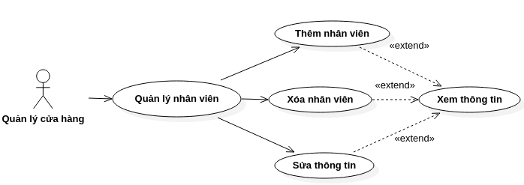

Hình Chức năng báo cáo thống kê

* **Đặc tả Use case quản lý nhân viên**
* **Tác nhân**: quản lý cửa hàng.
* **Mô tả**: Tác nhân sử dụng use case để thực hiện chức năng thêm, sửa, tìm kiếm cũng như xem thông tin nhân viên.
* **Dòng sự kiện chính**:

1, Tác nhân yêu cầu cập nhật thông tin nhân viên tới hệ thống.

2, Hệ thống sẽ hiển thị giao diện cập nhật thông tin nhân viên.

3, Tác nhân sẽ cập nhật:

* Dữ liệu thông tin nhân viên như là mã nhân viên, ảnh nhân viên, …
* Click để xác nhận thông tin.

4, Hệ thống sẽ kiểm tra dữ liệu và xác nhận thông tin được nhập vào đồng thời sẽ lưu lại thông tin của nhân viên.

5, Khi thành công hệ thống sẽ hiển thị giao diện chính của phần mềm.

6, Kết thúc use case.

* **Dòng sự kiện phụ**:
* **Dòng sự kiện phụ thứ nhất:**

1, Tác nhân yêu cầu hủy việc cập nhật thông tin nhân viên.

2, Hệ thống sẽ đóng lại.

3, Kết thúc use case.

* **Dòng sự kiện phụ thứ hai:**

1, Tác nhân nhập sai thông tin nhân viên.

2, Hệ thống sẽ hiển thị dòng chữ báo lỗi.

3, Kết thức use case

* **Các yêu cầu đặc biệt**: không có.
* **Trạng thái hệ thống trước khi use case sử dụng**: không đòi hỏi.
* **Trạng thái hệ thống sau khi use case được sử dụng**:
* **Nếu thành công**: hệ thống sẽ hiển thị giao diện chính. Người dùng có thể thực hiện các chức năng, quyền hạn của mình.
* **Nếu thất bại**: Hệ thống sẽ đưa ra các thông báo lỗi tùy thuộc vào từng lỗi.
  + - 1. **Biểu đồ hoạt động của chức năng quản lý nhân viên**

|  |  |
| --- | --- |
|   Hình Biểu đồ hoạt chức năng quản lý nhân viên |   Hình Biểu đồ hoạt chức năng quản lý nhân viên |

* + - 1. **Biểu đồ tuần tự của chức năng quản lý nhân viên**
* Biểu đồ trình tự quản lý nhân viên khi tác nhân đã đăng nhập thành côngA picture containing text, diagram, font, parallel

  Description automatically generated

Hình Biểu đồ trình tự quản lý nhân viên với chức năng tìm kiếm

Hình Biểu đồ trình tự quản lý nhân viên với chức năng thêm, sửa thông tin

* Mô tả chi tiết cho biểu đồ trình tự với chức năng quản lý nhân viên
* Bước 1: Tác nhân yêu cầu hệ thống hiển thị giao diện quản lý nhân viên.
* Bước 2: Hệ thống sẽ hiển thị kết quả giao diện quản lý nhân viên.

**Trường hợp 1**: Tác nhân thực hiện chức năng tìm kiếm

* Bước 3: Tác nhân sẽ thực hiện nhập thông tin mã nhân viên vào input.
* Bước 4: Hệ thống sẽ kiểm tra thông tin sau đó sẽ nhấn vào “Search”.

+ Nếu thông tin nhập đúng thì trả về kết quả thông tin nhân viên tìm được.

+ Nếu thông tin nhập không chính xác, hệ thống sẽ yêu cầu tác nhân nhập lại.

+ Nếu không nhập thông tin thì hệ thống sẽ đưa ra thông báo tác nhân phải nhập mã nhân viên mới có thể tìm kiếm được.

**Trường hợp 2**: Tác nhân thực hiện chức năng thêm, sửa thông tin nhân viên

* Bước 3: Tác nhân sẽ nhấn vào button muốn giao dịch. Hệ thống sẽ chuyển sang giao diện mới để tác nhân thực hiện giao dịch.
* Bước 4: Tác nhân thực hiện nhập các thông tin cần thiết của nhân viên

+ Đối với chức năng sửa thông tin: tác nhân có thể sửa toàn bộ thông tin của nhân viên trừ trường thông tin khóa chính là mã nhân viên.

+ Đối với chức năng thêm nhân viên: tác nhân nhập thông tin muốn thêm, nếu tác nhân cố tình bỏ trống thì hệ thống sẽ yêu cầu nhập vào thông tin.

* Bước 5: Hệ thống sẽ kiểm tra thông tin , đồng thời sau đó nhấn “Lưu”:

+ Nếu thông tin nhập vào đúng (ví dụ như thông tin email bắt buộc phải có kí tự @, …) thì cập nhật vào cơ sở dữ liệu đồng thời cũng sẽ cập nhật lên form chính.

## 2.4.5. Chức năng quản lý cơ hội kinh doanh

* + - 1. **Use case chức năng quản lý Cơ hội**

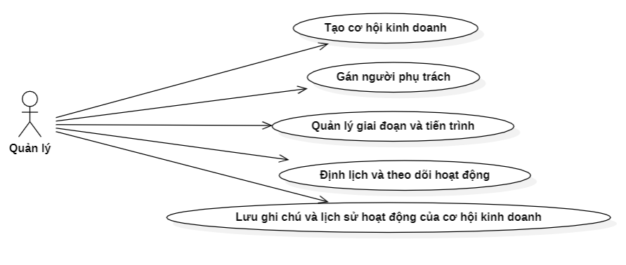

Hình Usecase chức năng quản lý cơ hội

* **Đặc tả Use case quản lý Cơ hội**
* **Tác nhân**: quản lý.
* **Mô tả**: Tác nhân sử dụng use case để thực hiện chức năng Tạo cơ hội kinh doanh, gắn người phụ trách, quản lý giai đoạn và tiến trình, định lịch theo dõi hoạt động, Lưu ghi chú và lịch sử hoạt động của cơ hội kinh doanh cũng như xem thông tin Cơ hội.
* **Dòng sự kiện chính**:

1, Tác nhân yêu cầu cập nhật thông tin Cơ hội tới hệ thống.

2, Hệ thống sẽ hiển thị giao diện cập nhật thông tin Cơ hội.

3, Tác nhân sẽ cập nhật:

* Dữ liệu thông tin Cơ hội như là mã Cơ hội, ảnh Cơ hội, …
* Click để xác nhận thông tin.

4, Hệ thống sẽ kiểm tra dữ liệu và xác nhận thông tin được nhập vào đồng thời sẽ lưu lại thông tin của Cơ hội.

5, Khi thành công hệ thống sẽ hiển thị giao diện chính của phần mềm.

6, Kết thúc use case.

* **Dòng sự kiện phụ**:
* **Dòng sự kiện phụ thứ nhất:**

1, Tác nhân yêu cầu hủy việc cập nhật thông tin Cơ hội.

2, Hệ thống sẽ đóng lại.

3, Kết thúc use case.

* **Dòng sự kiện phụ thứ hai:**

1, Tác nhân nhập sai thông tin Cơ hội.

2, Hệ thống sẽ hiển thị dòng chữ báo lỗi.

3, Kết thức use case

* **Các yêu cầu đặc biệt**: không có.
* **Trạng thái hệ thống trước khi use case sử dụng**: không đòi hỏi.
* **Trạng thái hệ thống sau khi use case được sử dụng**:
* **Nếu thành công**: hệ thống sẽ hiển thị giao diện chính. Người dùng có thể thực hiện các chức năng, quyền hạn của mình.
* **Nếu thất bại**: Hệ thống sẽ đưa ra các thông báo lỗi tùy thuộc vào từng lỗi.
  + - 1. **Biểu đồ hoạt động của chức năng quản lý Cơ hội**

|  |  |
| --- | --- |
| Hình Biểu đồ hoạt chức năng quản lý Cơ hội | Hình Biểu đồ hoạt chức năng quản lý Cơ hội |

* + - 1. **Biểu đồ tuần tự của chức năng quản lý Cơ hội**
* Biểu đồ trình tự quản lý Cơ hội khi tác nhân đã đăng nhập thành công A picture containing text, diagram, parallel, line

  Description automatically generated

Hình Biểu đồ trình tự quản lý Cơ hội với chức năng tìm kiếm

Hình Biểu đồ trình tự quản lý Cơ hội với chức năng thêm, sửa thông tin

* Mô tả chi tiết cho biểu đồ trình tự với chức năng quản lý Cơ hội
* Bước 1: Tác nhân yêu cầu hệ thống hiển thị giao diện quản lý Cơ hội.
* Bước 2: Hệ thống sẽ hiển thị kết quả giao diện quản lý Cơ hội.

**Trường hợp 1**: Tác nhân thực hiện chức năng tìm kiếm

* Bước 3: Tác nhân sẽ thực hiện nhập thông tin mã Cơ hội vào input.
* Bước 4: Hệ thống sẽ kiểm tra thông tin sau đó sẽ nhấn vào “Search”.

+ Nếu thông tin nhập đúng thì trả về kết quả thông tin Cơ hội tìm được.

+ Nếu thông tin nhập không chính xác, hệ thống sẽ yêu cầu tác nhân nhập lại.

+ Nếu không nhập thông tin thì hệ thống sẽ đưa ra thông báo tác nhân phải nhập mã Cơ hội mới có thể tìm kiếm được.

**Trường hợp 2**: Tác nhân thực hiện chức năng thêm, sửa thông tin Cơ hội

* Bước 3: Tác nhân sẽ nhấn vào button muốn giao dịch. Hệ thống sẽ chuyển sang giao diện mới để tác nhân thực hiện giao dịch.
* Bước 4: Tác nhân thực hiện nhập các thông tin cần thiết của Cơ hội

+ Đối với chức năng sửa thông tin: tác nhân có thể sửa toàn bộ thông tin của Cơ hội trừ trường thông tin khóa chính là mã Cơ hội.

+ Đối với chức năng thêm Cơ hội: tác nhân nhập thông tin muốn thêm, nếu tác nhân cố tình bỏ trống thì hệ thống sẽ yêu cầu nhập vào thông tin.

* Bước 5: Hệ thống sẽ kiểm tra thông tin , đồng thời sau đó nhấn “Lưu”:

+ Nếu thông tin nhập vào đúng (ví dụ như thông tin email bắt buộc phải có kí tự @, …) thì cập nhật vào cơ sở dữ liệu đồng thời cũng sẽ cập nhật lên form chính.

### **2.5. Giải pháp hỗ trợ học tập**

#### **2.5.1. Tổng quan về h5p (html 5 package)**

##### **2.5.1.1. Khái niệm về html 5 package**

H5P là một khung cộng tác nội dung mã nguồn mở và miễn phí dựa trên JavaScript. H5P là tên viết tắt của HTML5 Package và nhằm mục đích giúp mọi người dễ dàng tạo, chia sẻ và sử dụng lại nội dung HTML5 tương tác. Video tương tác, bài thuyết trình tương tác, câu đố, dòng thời gian tương tác và hơn thế nữa [4] đã được phát triển và chia sẻ bằng H5P trên H5P.org. H5P đang được sử dụng bởi hơn 17 000 trang web. Vào tháng 6 năm 2018, nhóm nòng cốt đã thông báo rằng H5P sẽ được hỗ trợ tài chính bởi Mozilla Foundation trong chương trình MOSS.

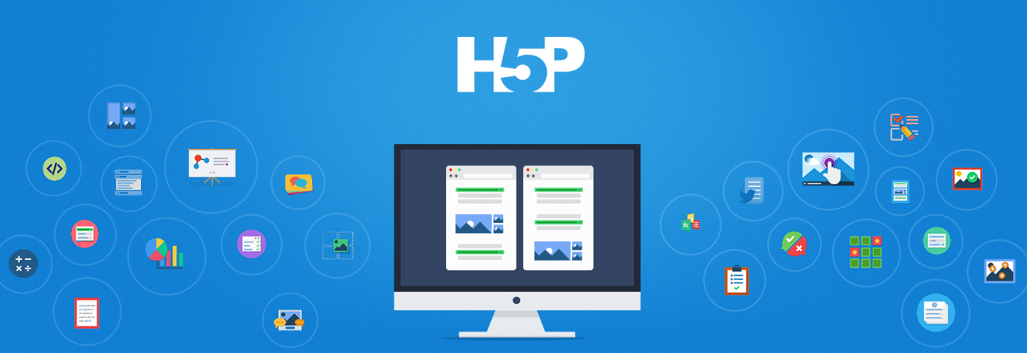

Hình Tổng quan H5p

Khung này bao gồm một trình soạn thảo nội dung dựa trên web, một trang web để chia sẻ các loại nội dung, các plugin cho các hệ thống quản lý nội dung hiện có và một định dạng tệp để nhóm các tài nguyên HTML5 lại với nhau.

##### **2.5.1.2. Ưu điểm h5p**

H5p có nhiều ưu điểm:

1.  Công nghệ nguồn mở mang lại lợi ích từ các trải nghiệm của cộng đồng các nhà phát triển và người dùng toàn cầu.

2. Miễn phí sử dụng.

3. Nội dung hấp dẫn hơn: Lý do chính mà H5P phổ biến cho nội dung eLearning là khả năng tạo các phần tử trang hấp dẫn. Nó có thể được sử dụng cho các câu hỏi đố vui, đồ họa có điểm nóng, nội dung chuyển động và hơn thế nữa. H5P có thể được sử dụng để biến một bài học tương đối phẳng thành một trải nghiệm hấp dẫn và tương tác.

4. Hoàn toàn dựa trên trình duyệt: Nội dung H5P có thể được tạo và quản lý mà không cần bất kỳ phần mềm bổ sung nào. Bạn không cần tải xuống bất kỳ plugin nào hoặc cập nhật bất kỳ thứ gì. Bạn chỉ cần một trình duyệt tương thích (gần như tất cả các trình duyệt hiện đại). Tốt hơn, học sinh sử dụng nội dung chỉ cần một trình duyệt cũng được.

5. Dễ dàng khởi động và quản lý: H5P có thể được sử dụng với Moodle ™ với thời gian thiết lập ban đầu tối thiểu. Sau đó, bạn có thể tạo và quản lý nội dung tương tác của mình một cách dễ dàng. Bạn không cần phải là một thuật sĩ công nghệ để sử dụng H5P.

#### **2.5.**2. **Powerpoint**

##### **2.5.2.1. Khái niệm**

PowerPoint nằm trong bộ công cụ Microsoft Office, là một phần mềm trình chiếu sử dụng các slide để truyền tải thông tin. Nó cho phép người dùng tạo ra những slide phục vụ các buổi thuyết trình để thể hiện những thông điệp trong các lớp học hoặc buổi họp.

##### **2.5.2.2. Công dụng**

Với những công dụng tuyệt vời, PowerPoint là công cụ vô cùng hữu ích và được sử dụng rộng rãi trong giảng dạy, học tập, doanh nghiệp.

Các doanh nghiệp có thể tạo các bài thuyết trình cho sản phẩm và dịch vụ của mình.

Giúp thầy cô giáo, giảng viên trong các tổ chức giáo dục tạo bài giảng sinh động, trực quan cho lớp học.

Giúp tạo file trình chiếu như tiếp thị, dự án, đám cưới, sơ đồ, với vô số định dạng và mang dấu ấn riêng phong phú.

Các hiệu ứng kết hợp cùng hình ảnh ấn tượng sẽ thu hút sự chú ý của người xem.

##### **2.5.2.3**. Tính năng nổi bật

Không chỉ dùng để thiết kế và trình chiếu slide mà PowerPoint còn có những tính năng nổi bật đánh bật mọi đối thủ.

**Zoom - Làm nổi bật:**

Nhờ tính năng này, bạn có thể chọn những trang trình bày muốn làm nổi bật để công cụ tự động tạo một trang trình bày làm menu cho tất cả các trang trình bày khác.

Không chỉ mang đến sự hấp dẫn cho người xem, nó giúp thể hiện tốt hơn chủ đề và bối cảnh tổng thể của trình chiếu.

**Design ideas - Những mẫu thiết kế có sẵn**

Khi bạn chèn nội dung, designer sẽ tự động tạo ra một ý tưởng mẫu thiết kế cho file PowerPoint của bạn, đồng thời điều chỉnh để phù hợp với bảng màu và kiểu dáng cụ thể của mẫu.

**Slide hyperlink - Liên kết slide**

Tính năng này cho phép bạn có thể tạo các điểm xoay để chuyển đến các trang trình bày khác nhau trong bản trình bày. Như vậy sẽ giúp bạn tạo liên kết trực tiếp đến các slide khác, từ đó dễ dàng di chuyển giữa các slide mong muốn.

##### **2.5.2.4 Nhược điểm của Powerpoint**

**a) Luôn có khả năng gặp khó khăn về kỹ thuật**

Ngay cả những người am hiểu về công nghệ cũng có thể gặp vấn đề về trình chiếu khi công nghệ không hoạt động như mong đợi. Máy tính có thể ngừng hoạt động. Hoặc bạn bị mất điện trong ổ cắm của bạn. Hoặc màn hình phía trên hoạt động không tốt. Điều này có thể nhanh chóng thay đổi ấn tượng tích cực đầu tiên về một bài thuyết trình.

**b) Trang trình bày có quá nhiều thông tin có thể gây choáng ngợp**

Vì có rất nhiều tùy chọn có thể được đưa vào bản trình bày PowerPoint, nên có thể dễ dàng vượt quá số lượng màu sắc, âm thanh, hình dạng và các mục khác có thể được sử dụng. Bằng cách thêm nhiều thứ, bạn có thể làm giảm đi những thông tin cần được chia sẻ.

**c)** **Nó không thể thay thế cho những gì một người thuyết trình nên làm.**

Nhiều người sử dụng PowerPoint có xu hướng dựa vào thông tin trên trang trình bày hơn là cung cấp bản tường thuật học tập. Thật dễ dàng để quá phụ thuộc vào phần mềm này và quên rằng có một bài thuyết trình thực tế cần được hoàn thành.

**d)** **Chi phí luôn liên tục.**

Vì là một phần của bộ Office 365, bạn không còn nhận được giấy phép phần mềm độc quyền với một mức chi phí cụ thể. Bạn phải trả chi phí đăng ký hàng tháng hoặc hàng năm, theo thời gian có thể tăng lên nhiều hơn những gì mà giấy phép độc quyền cung cấp. Bạn cũng phải tải xuống phần mềm trên mỗi máy tính, phần mềm này sử dụng dữ liệu có thể bị hạn chế đối với một số chủ doanh nghiệp nhỏ.

### **2.5.3 Ứng dụng của Powerpoint**

#### **2.5.3.1. Sáng tác truyện tranh**

PowerPoint là một trong những công cụ giáo dục trực quan dễ sử dụng nhất. Nó là một trong những công cụ đơn giản nhất để làm sinh động câu chuyện của bạn. Một cuốn truyện tranh Powerpoint có thể là một tập hợp các bức ảnh tĩnh đi kèm ô lời thoại hoặc một cuốn sách sinh động với các đường dẫn và hình ảnh động.

Bạn có thể ứng dụng vào thực tế như: thiết kế lại một câu chuyện chữ thành truyện tranh hấp dẫn cho trẻ nhỏ bằng cách lắp, dán các hình ảnh tự vẽ hoặc tìm thấy trên mạng kèm với lời kể của mình.

Qua sáng tác tuyện, bạn có thể giúp trẻ học cách dùng Powerpoint với sự hứng thú cao nhất.

#### **2.5.3.2. Viết tự truyện**

Powerpoint có thể giúp bạn liệt kê ra những mục tiêu trong cuộc sống mà bạn đã hoặc chưa đạt được một cách sinh động và hấp dẫn. Bạn có thể cắt lấy những bức ảnh đại diện cho từng mục tiêu và dán chúng lên một tấm bảng thực hoặc dùng Powerpoint để tạo nên một tấm bảng trực quan kỹ thuật số.

Với một tấm bảng Powerpoint, bạn có thể thêm vào đó một chuỗi các hình ảnh – mỗi ảnh một slide – về các mốc sự kiện trong đời mình và tạo thành một slideshow với thứ tự hợp lý.

Hoặc, qua Powerpoint, bạn có thể phác họa về một nhân vật nổi tiếng hoặc một sự kiện một cách sinh động hơn là những trang chứa hàng trăm chữ cái.

#### **2.5.3.4. Vẽ đồ họa vector**

Powerpoint là một công cụ rất hữu ích cho việc thiết kế biểu tượng hay biểu đồ vector. Mặc dù vẫn còn thiếu sự hoàn chỉnh như phần mềm Adobe Illustrator, nhưng bù lại nó hoàn toàn miễn phí.

Powerpoint cho chúng ta một công cụ hỗ trợ minh họa hoàn hảo là Shapes. Các hình khối trong Shape có thể được kết hợp với nhau, nhập vào, tách ra, gộp nhóm, sắp xếp theo thứ tự và tạo thành một biểu đồ thú vị.

Ứng dụng cho đồ họa này, bạn có thể đưa thành công cụ học tập hoặc công cụ quản lý chuỗi công việc hoặc phân công công việc của mình.

#### **2.5.3.5. Thiết kế tờ rơi**

Tạo ra các tờ rơi được thiết kế chuyên nghiệp bằng Powerpoint cũng rất dễ dàng. Tờ rơi giúp cho thông điệp của bạn được truyền tải rộng rãi và rõ ràng. Nó có thể được dùng cho các hoạt động marketing, các hoạt động ngoài trời, các sự kiện và cả việc giảng dạy trên lớp nữa.

Hãy bắt đầu thiết kế một tờ rơi bằng việc điều chỉnh kích cỡ của một slide đơn lẻ. Chúng ta thường có thói quen nhìn slide dưới dạng nằm ngang, trong khi tờ rơi có thể được in theo chiều dọc. Tờ rơi thường được làm theo bốn loại kích cỡ - nhưng thông dụng nhất là 8.5" x 11".

Bạn có thể tạo nên tờ rơi của mình bằng cách kết hợp các hình ảnh, chữ viết và các hình khối trong PowerPoint.

#### **2.5.3.6. Làm cây phả hệ**

Powerpoint SmartArt có thể được dùng để biểu diễn gia phả của gia đình bạn qua một cây phả hệ. Sử dụng các sơ đồ đơn giản là một cách nhanh chóng nhưng hiệu quả để giúp cho mọi người thấy được mỗi quan hệ giữa các thành viên trong gia đình bạn.

Ngoài ra, cách này còn có thể được dùng như một công cụ hỗ trợ giảng dạy để thể hiện mối quan hệ giữa các loài sinh vật.

Trong công việc, bạn có thể dùng cách này để chia quyền và phân việc cho hệ thống nhân sự trong doanh nghiệp nói chung và phòng ban nói riêng.

## 2.6. Xây dựng hệ thống

### **2.6.1**Biểu đồ hệ thống.

Hình Biểu đồ usecase tổng quát

### **2.6.2**Biểu đồ hoạt động

Hình Biểu đồ hoạt động hệ thống

Mô tả chi tiết:

Bước 0: Chọn file cần chuyển đổi nội dung.

Bước 1: Lưu tên file để tạo tên file định dạng mới. Tạo teamplate h5p mới.

Bước 2: Thực hiện chuyển đổi file pptx sang định dạng rar để lấy cấu trúc các file. Từ đấy truy cập vào để lấy các đối tượng ra chuyển đổi dưới dạng json.

Bước 3: Lưu các đường dẫn tới các slide riêng biệt. Cơ sở để truy cập các đối tượng chia ra theo từng slide.

Bước 4: Lưu các object lần lượt là text, shape, video, images. Định dạng thành từng đối tượng tương ứng trong h5p. Chia thành từng slide. Lưu lại.

Bước 5: Xóa các đối tượng text, shape, video, images ở trong file pptx, sẽ còn thừa lại background.

Bước 6: Sử dụng python-pptx thêm background cho file. Chụp lại màn hình và lưu lại. Thêm vào trong file h5p.

Bước 7: Chuyển các đối tượng text, shape, video, images thành json, thêm vào h5p. Chia thành từng slide tương ứng.

Bước 8: Lưu lại file h5p. Thêm tiêu đề cho file. Xuất ra.

Bước 9: Thông báo cho người dung kết quả.

Kết thúc.

## 2.7. Thiết kế cơ sở dữ liệu

## 2.7.1 Cơ sở dữ liệu hệ thống

|  |  |  |  |  |
| --- | --- | --- | --- | --- |
| Bảng: crm_lead (Tiềm năng kinh doanh) | | | |  |
|  |  |  |  |  |
| Trường | Kiểu | Mô tả |  |  |
| id | INT | Khóa chính | |  |
| name | VARCHAR(255) | Tên của tiềm năng | |  |
| description | TEXT | Mô tả tiềm năng | |  |
| probability | FLOAT | Xác suất thành công | |  |
| expected_revenue | DECIMAL(10, 2) | Doanh thu dự kiến | |  |
| stage_id | INT | Khóa ngoại đến bảng crm_stage | | |
| partner_id | INT | Khóa ngoại đến bảng crm_partner | | |
| user_id | INT | Khóa ngoại đến bảng crm_user | | |
| company_id | INT | Khóa ngoại đến bảng crm_company | | |
| Bảng: crm_stage (Giai đoạn tiềm năng) | | | |  |
|  |  |  |  |  |
| Trường | Kiểu | Mô tả |  |  |
| id | INT | Khóa chính | |  |
| name | VARCHAR(255) | Tên của giai đoạn | |  |
| sequence | INT | Số thứ tự của giai đoạn | | |
| probability | FLOAT | Xác suất thành công | |  |
| team_id | INT | Khóa ngoại đến bảng crm_team | | |
| Bảng: crm_team (Nhóm tiềm năng) | | | |  |
|  |  |  |  |  |
| Trường | Kiểu | Mô tả |  |  |
| id | INT | Khóa chính | |  |
| name | VARCHAR(255) | Tên của nhóm | |  |
| member_ids | TEXT | Danh sách ID thành viên | | |
| company_id | INT | Khóa ngoại đến bảng crm_company | | |
| Bảng: crm_partner (Đối tác tiềm năng) | | | |  |
|  |  |  |  |  |
| Trường | Kiểu | Mô tả |  |  |
| id | INT | Khóa chính | |  |
| name | VARCHAR(255) | Tên của đối tác | |  |
| email | VARCHAR(255) | Email của đối tác | |  |
| phone | VARCHAR(20) | Số điện thoại của đối tác | | |
| company_id | INT | Khóa ngoại đến bảng crm_company | | |
| Bảng: crm_activity (Hoạt động tiềm năng) | | | |  |
|  |  |  |  |  |
| Trường | Kiểu | Mô tả |  |  |
| id | INT | Khóa chính | |  |
| name | VARCHAR(255) | Tên của hoạt động | |  |
| type | VARCHAR(255) | Loại hoạt động | |  |
| date_deadline | DATE | Hạn chót của hoạt động | | |
| user_id | INT | Khóa ngoại đến bảng crm_user | | |
| lead_id | INT | Khóa ngoại đến bảng crm_lead | | |
| Bảng: crm_user (Người dùng CRM) | | | |  |
|  |  |  |  |  |
| Trường | Kiểu | Mô tả |  |  |
| id | INT | Khóa chính | |  |
| name | VARCHAR(255) | Tên của người dùng | |  |
| login | VARCHAR(255) | Tên đăng nhập của người dùng | | |
| email | VARCHAR(255) | Email của người dùng | | |
| password | VARCHAR(255) | Mật khẩu của người dùng | | |
| Bảng: crm_company (Công ty) | | |  |  |
|  |  |  |  |  |
| Trường | Kiểu | Mô tả |  |  |
| id | INT | Khóa chính | |  |
| name | VARCHAR(255) | Tên của công ty | |  |
| address | VARCHAR(255) | Địa chỉ của công ty | |  |
| phone | VARCHAR(20) | Số điện thoại của công ty | | |

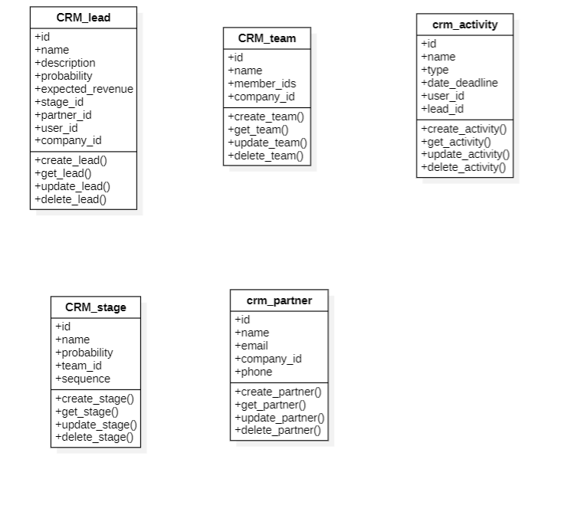

Hình Biểu đồ lớp tổng quát của hệ thống

# CHƯƠNG 3: THIẾT KẾ GIAO DIỆN

## 3.1. Giao diện bot chat với khách hàng

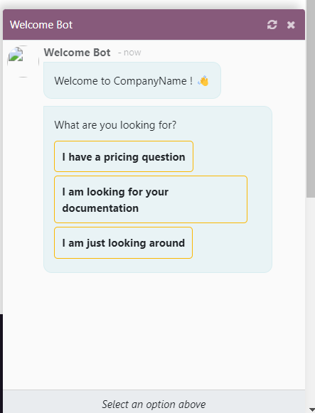

Hình Giao diện bot chat với khách hàng

## 3.2. Giao diện đăng nhập

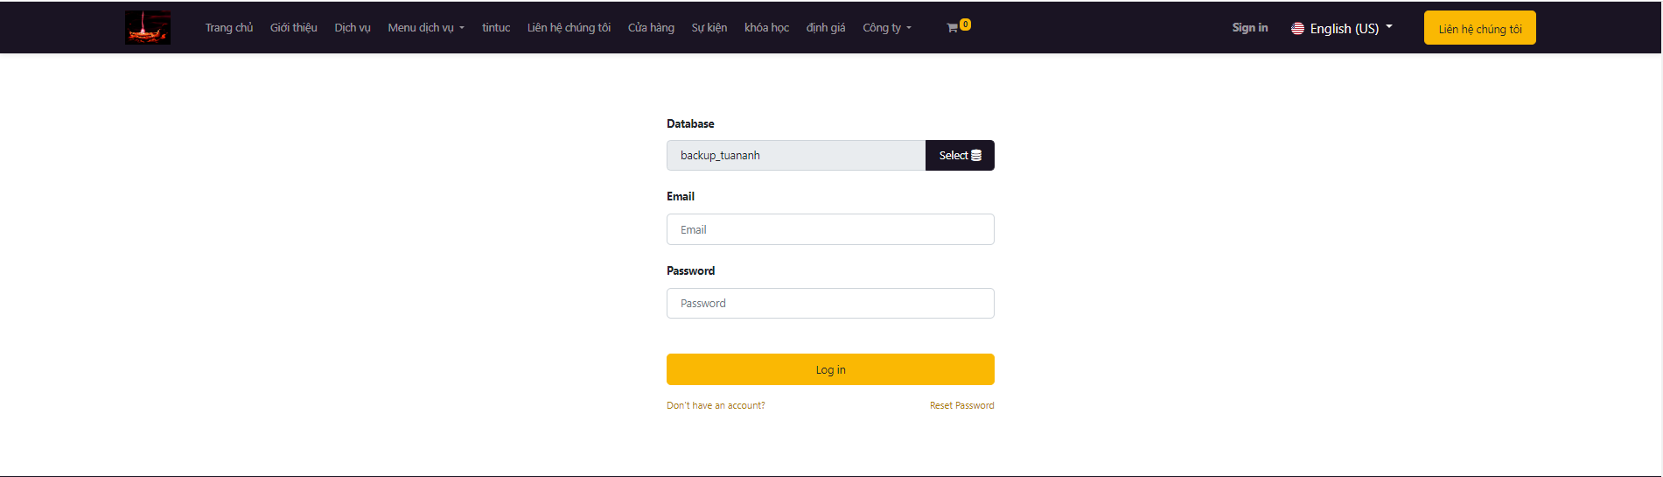

Hình Giao diện đăng nhập

## 3.3. Giao diện quản lý lượt truy cập webapp của người dùng

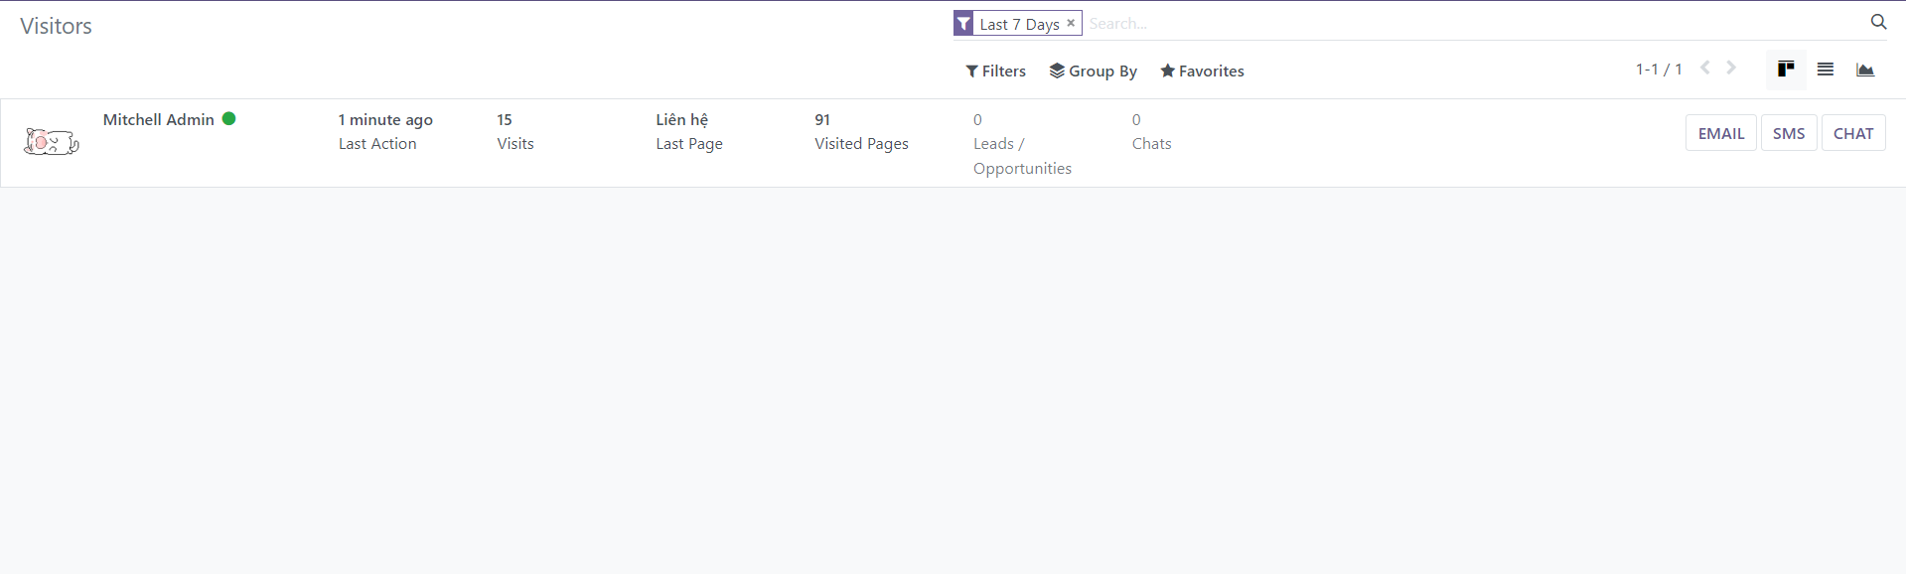

Hình Giao diện quản lý lượt truy cập webapp của người dùng

## 3.4. Giao diện quản lý lượt xem các page thuộc webapp

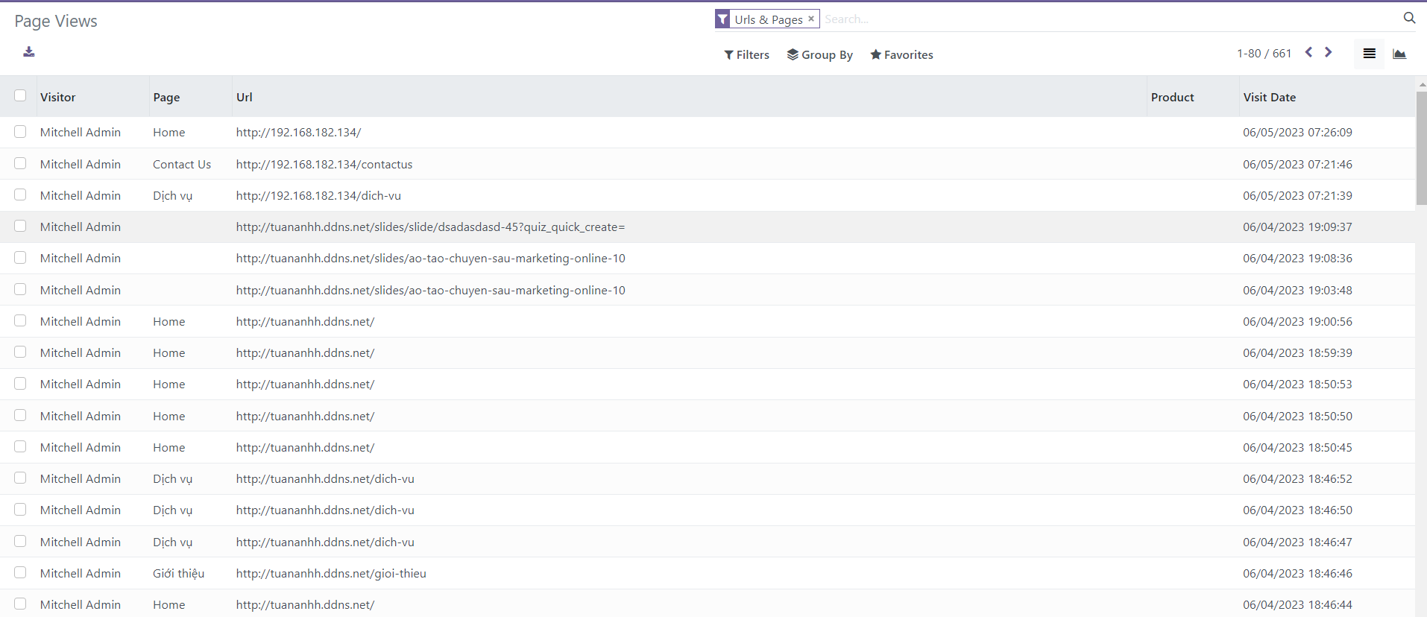

Hình Giao diện quản lý lượt xem các page thuộc webapp

## 3.5. Giao diện quản lý người dung

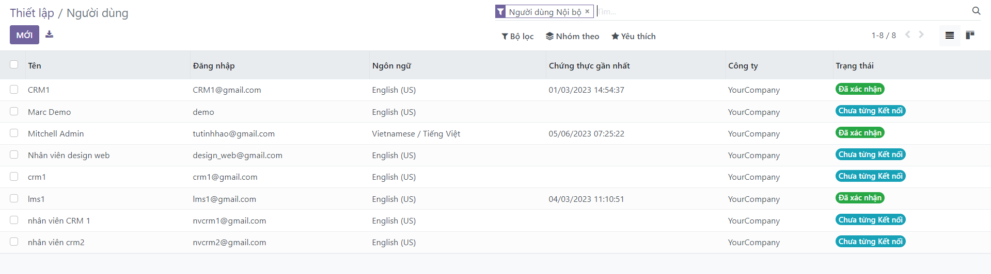

Hình Giao diện quản lý người dung

## 3.6. Giao diện quản lý cơ hội kinh doanh

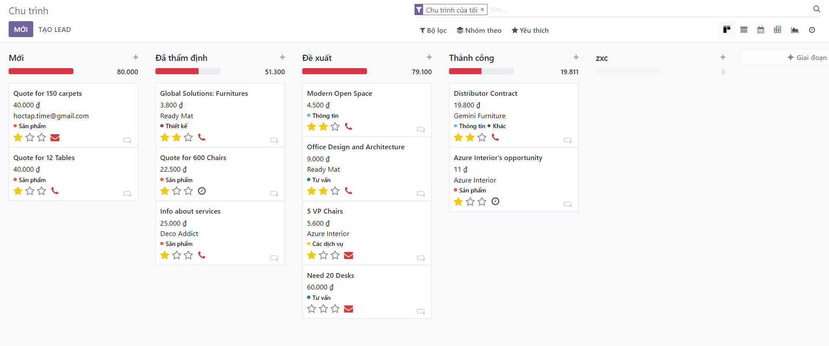

Hình Giao diện quản lý cơ hội kinh doanh

## 3.7. Giao diện tạo cơ hội kinh doanh

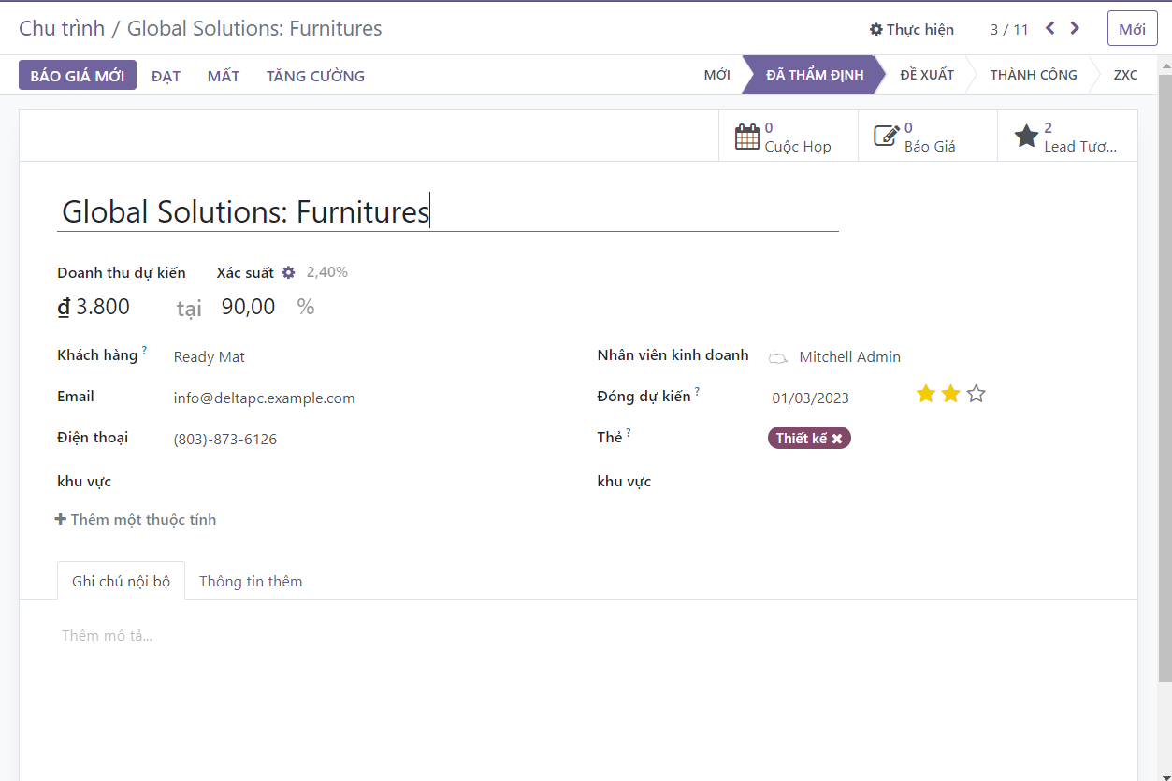

Hình Giao diện tạo cơ hội kinh doanh

## KẾT LUẬN

Hoạt động kinh doanh dịch vụ chăm sóc khách hàng ở nước ta đang diễn ra sôi nổi, nhưng làm thế nào để thành công trên thị trường này thì còn là một thách thức đối với các công ty, tập đoàn, đòi hỏi phải có những chính sách thoả đáng, hợp lý trong hoạt động kinh doanh của mình.

Chương trình quản chăm sóc khách hàng và giải pháp hỗ trợ học tập cho việc tin học hóa trong cửa các doanh nghiệp được tốt hơn, chính xác và khoa học hơn, làm tặng năng suất và hiệu quả công việc. Trên cơ sở giúp cho lãnh đạo quản lí các hoạt động của cửa hàng một cách tự động hóa, tránh được những sai sót, những hạn chế mà cách quản lý thủ công gây ra, đáp ứng được yêu cầu lãnh đạo, chỉ đạo của cấp trên trong mọi tình huống kịp thời nhất. Chương trình quản lý hoàn thành tương đối đáp ứng được nhu cầu cập nhật, truy vấn thông tin nhanh chóng và giải quyết được việc tổ chức nhất quán CSDL trong lưu trữ thông tin. Tuy nhiên, bài báo cáo chuyên đề học phần vẫn còn nhược điểm, thiếu xót cần được hoàn thiện trong thời gian tới.

Một lần nữa em xin chân thành cảm ơn!

## DANH MỤC THAM KHẢO

1. Tài liệu CRM tại trang chủ Odoo-CRM
2. Tài liệu Elearning tại trang chủ Odoo-Elearning
3. Tài liệu giải pháp hỗ trợ học tập h5p
4. Tài liệu các nền tảng hỗ trợ tạo teamplate file trình chiếu như Powerpoint, Canva
5. Tài liệu Tích hợp H5p vào các nền tảng webapp